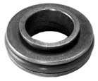
- Кат.Номер:

  - A250650

- Използва се:

  - ND 6E
  - ND 6P
  - ND 10P
  - ND 10PA
  - ND 10PO8E

- Характеристики:

  - В.Д. 29.5 мм
  - В.Д. 16.3 мм
  - В. 10.7 мм

